ФИЗКУЛЬТУРНОЕ ЗАНЯТИЕ «БЕРЕГИТЕ ЗДОРОВЬЕ С ДЕТСТВА» В РАЗНОВОЗРАСТНОЙ ГРУППЕ «СОЛНЫШКО»
Цель: формирование знаний и навыков детей по сохранению и укреплению здоровья, как самого большого богатства человека; расширить понятия о том, что от здоровья детей зависит здоровье нации.
Задачи:
Оздоровительные:
1. Закрепить умение детей выполнять упражнения, укрепляющие свод стопы, формирующие навыки правильной осанки.
2. Развивать силу, ловкость, выносливость, координацию движений.
Образовательные:
1. Учить правильно, согласованно выполнять движения под счёт.
2. Закрепить навыки основных видов ходьбы.
Воспитательные:
1. Воспитывать самостоятельность, чувство ответственности при выполнении упражнений, желание заботиться о своём здоровье.
2. Вызывать эмоциональное удовлетворение, интерес к занятиям, сноровку и внимание в игре.
Ход занятия:
- Вводная часть
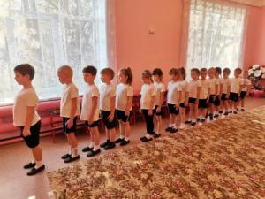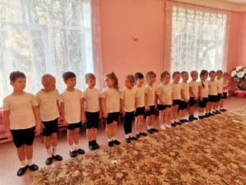
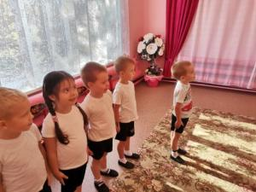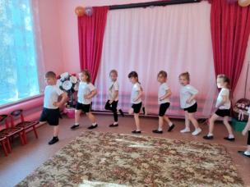

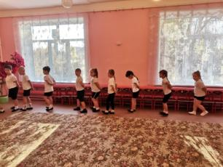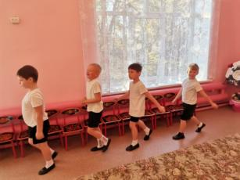
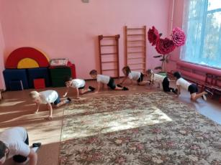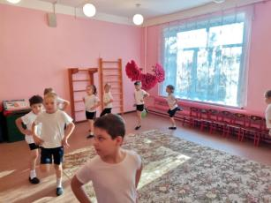
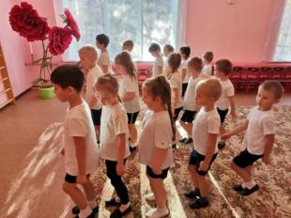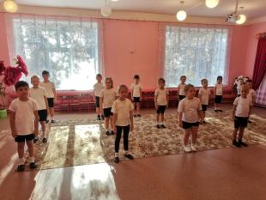

- Основная часть:
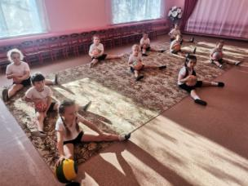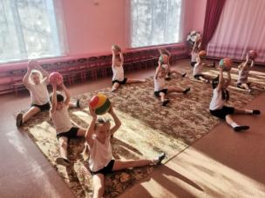
Комплекс ОРУ с малым мячом.
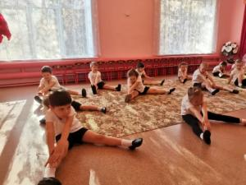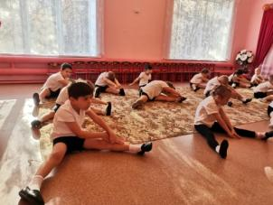
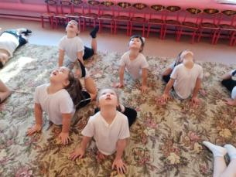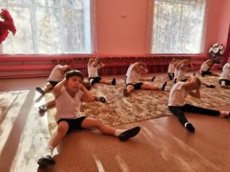
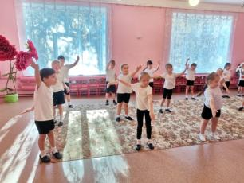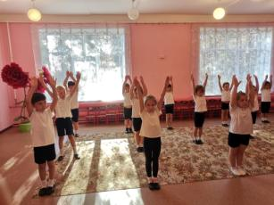
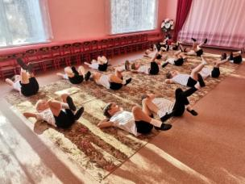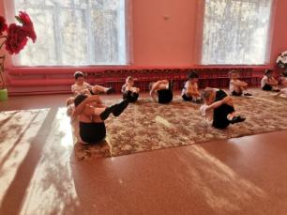
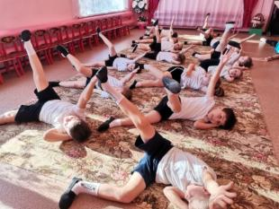
Основные движения
3. Заключительная часть
Подвижная игра «Ты катись, веселый мяч»

